**HTP_Xport使用手册**

**上海热璞网络科技技术有限公司**

**DRDS 组**

2018年10月

# **文档版本**

|  |  |  |  |
| --- | --- | --- | --- |
| **版本号** | **编写人** | **编写日期** | **更改内容** |
| 1.0 | 郝国庆 | 2018-11-09 | 创建文档 |
|  |  |  |  |
|  |  |  |  |
|  |  |  |  |
|  |  |  |  |
|  |  |  |  |
|  |  |  |  |
|  |  |  |  |

# **目录**

**文档版本** 2

1.0 2

**目录** 3

**一、引言** 4

1编写目的 4

2参考资料 4

二、概述 5

1、用途 5

2、运行环境 5

3、性能 5

三、使用 6

1、构成 6

2、参数说明 6

3、使用举例 6

# **一、引言**

## 1编写目的

编写本使用说明的目的是充分叙述本软件所能实现的功能及其运行环境，以便使用者了解本软件的使用范围和使用方法，并为软件的维护和更新提供必要的信息。

## 2参考资料

1、mysqldump

<https://dev.mysql.com/doc/refman/5.7/en/mysqldump.html>

2、mysql client

<https://dev.mysql.com/doc/refman/5.7/en/mysql.html>

# **二、概述**

## 1、用途

用于对MySQL innodb表的快速物理备份和还原

## 2、运行环境

本软件作为插件运行在热璞定制的mysql 5.7.18版本上，mysql的工作环境为CentOS 6/7

## 3、性能

备份还原速度接近硬盘读写速度。备份过程中会有全局锁添加，建议在slave节点执行。

# **三、使用**

## 1、构成

该软件随热璞mysql安装包共同发布。 编译安装后会在client目录生成可执行文件 htp_xport

## 2、参数说明

htp_xport 参数名称和说明参照MySQL客户端命令mysql，参数的详细说明如下：

|  |  |  |
| --- | --- | --- |
| 参数 | 说明 | 备注 |
| ？ | help | Display this help and exit |
| V | version | Output version information and exit |
| h | host | Connect to host |
| P | port | Port number to use for connection or 0 for default port 3306 |
| S | socket | The socket file to use for connection |
| u | user | User for login if not current user |
| D | db | Exporting database |
| p | password | Password to use when connecting to server. |
| o | operation | Valid value is export or import |
| d | datadir | MySQL table data directory |
| f | filedir | Directory to store ported type file. |
| O | owner | change files' ownership to owner |

## 3、使用举例

3.1 用户数据库导出

./htp_xport -o import -h 192.168.88.128 -P 3306 -d /data/mysql1 -uroot -p -f /data/mysql1_bak

结果如下：

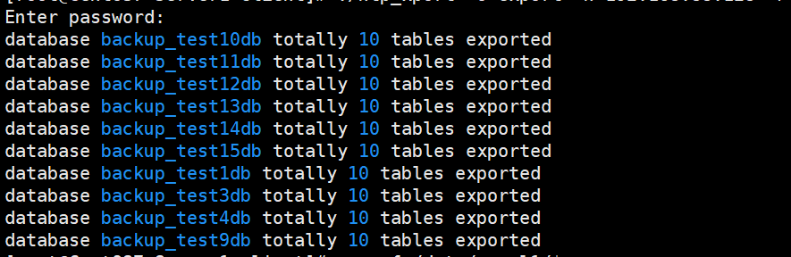

3.2 用户数据库导入

./htp_xport -o import -h 192.168.88.128 -P 3306 -d /data/mysql1 -uroot -p -f /data/mysql1_bak

结果如下：

